OBJEDNÁVKA

Doklad OJE - 1082 Číslo objednávky 1082/2025

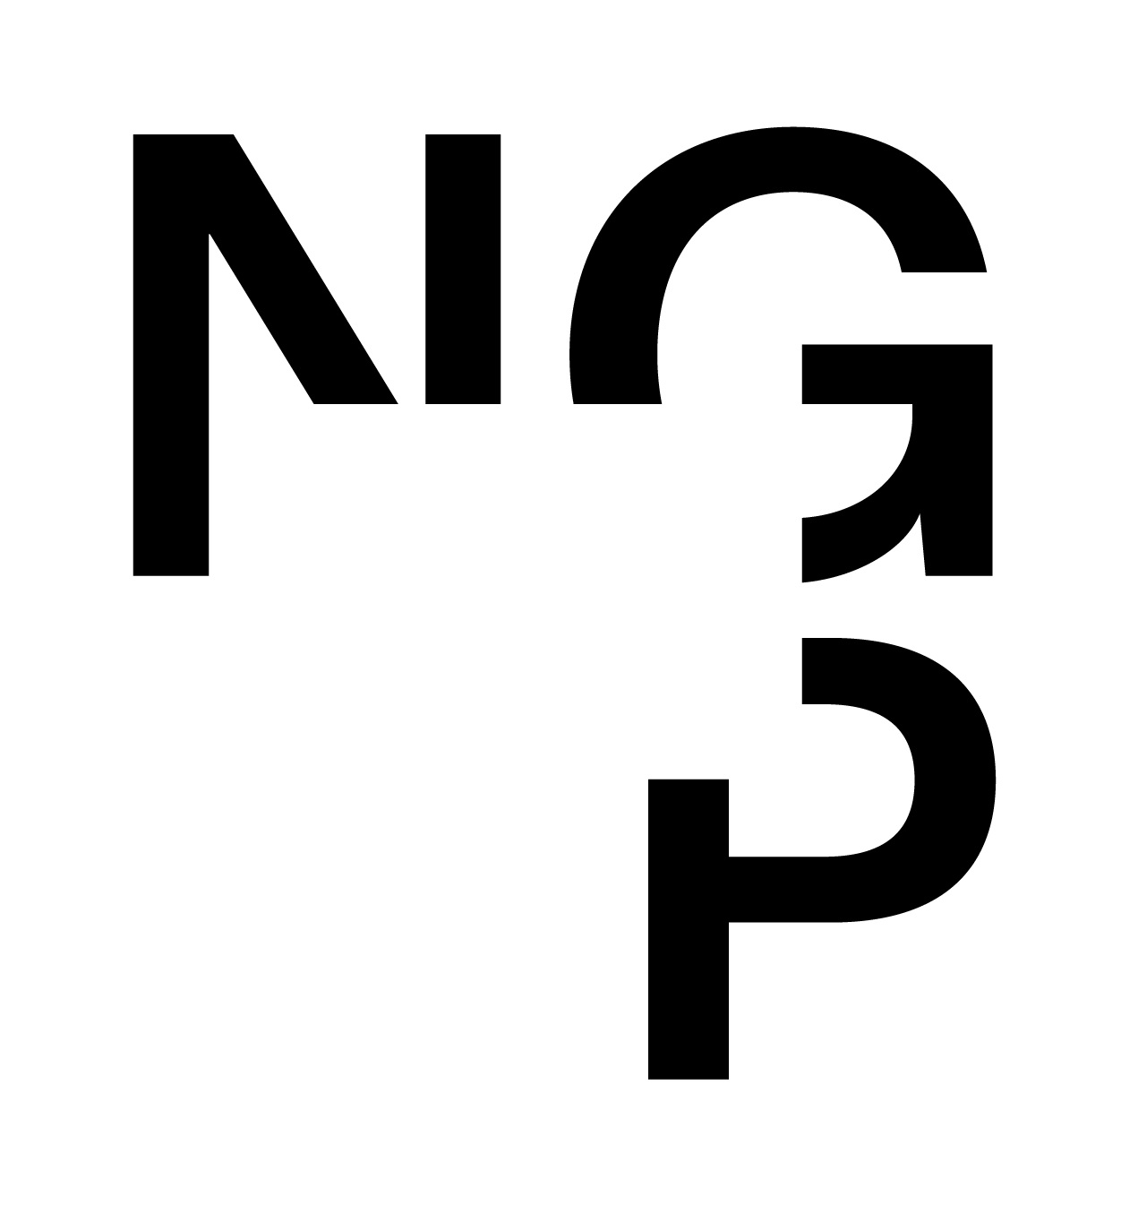

ODBĚRATEL - fakturační adresa DODAVATEL

Národní galerie v Praze Karel STUPKA

Staroměstské náměstí 12

110 15 Praha 1

Vysočanská 237/101

190 00 Praha 9

Zřízena zákonem č.148/1949 Sb.,

o Národní galerii v Praze Česká republika

IČ 00023281 DIČ CZ00023281 IČ 13131923 DIČ CZ6105300597

Typ Příspěvková organizace Datum vystavení 10.03.2025 Číslo jednací

Smlouva OBJEDNAV.

Požadujeme :

Termín dodání 07.03.2025 31.03.2025

Způsob dopravy

Způsob platby

Splatnost faktury 30 dnů od data doručení

Objednáváme u Vás

Položka Množství MJ %DPH Cena bez DPH/MJ DPH/MJ Celkem s DPH

Rozdíl v součtu částek 1.00 0 0.14 0.00 0.14

VP - Mlčící Jaro - oprava prasklého skla 1.00 21 19 766.00 4 150.86 23 916.86

Vystavil(a) Přibližná celková cena 23 917.00 Kč

xxxxxxxxxxxxxxxxx

E-mail: xxxxxxxxxxxxxxxxxxxxx

Razítko a podpis

Dle § 6 odst.1 zákona c. 340/2015 Sb. o registru smluv nabývá objednávka s předmětem plnění vyšší než hodnota 50.000,- Kč bez DPH účinnosti až

uveřejněním (včetně jejího písemného potvrzení) v registru smluv. Uveřejnění provede objednatel.

Žádáme obratem o zaslání akceptace (potrvrzení) objednávky.

Datum: 13.3.2025 Podpis: xxxxxxxxxxxxxxxxxxx

Platné elektronické podpisy:

13.03.2025 10:08:10 – xxxxxxxxxxxxxxxx - příkazce operace

13.03.2025 14:19:28 – xxxxxxxxxxxxxxxx - správce rozpočtu